**[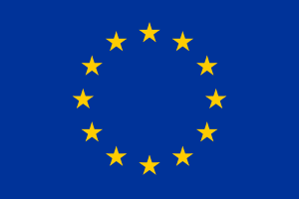](http://fr.wikipedia.org/w/index.php?title=Fichier:Flag_of_Europe.svg&page=1)**

Nom………………………………….

Classe ………………………………….

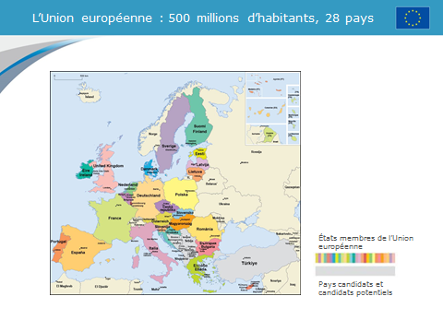

**© JWoodfield 2016**

**French Language in the Classroom**

**Try really hard to use these phrases in your French & Geography lessons!**

**You could earn yourself lots of commendations!**

|  |  |
| --- | --- |
| She is absent  He is absent | Elle est absente  Il est absent |
| She is on holiday  He is on holiday | Elle est en vacances  Il est en vacances |
| I have forgotten my book | J’ai oublié mon livre |
| How do you say …? | Comment dit-on …… |
| How do you spell….? | Comment écrit-on ….. |
| I am sorry | Je suis désolé(e) |
| Can I speak English? | Est-ce que je peux parler anglais? |
| Me too! | Moi aussi! |
| I agree! | Je suis d’accord |
| I disagree! | **Je ne suis pas d’accord** |
| Again! | Encore! |
| What is the date? | Quelle est la date aujourd’hui? |
| **And you!** | Et toi! |
| I do not understand! | Je ne comprends pas |
| What is the title? | Quel est le titre? |
| See you tomorrow! | A demain! |
| Have a nice weekend! | Bon week-end! |
| **I have finished** | J’ai fini |
| Sorry I am late | Je suis désolé(e) – je suis en retard |
| I need … | J’ai besoin .. |
| I don’t know | Je ne sais pas |
| Can I have some paper? | Est-ce que je peux avoir du papier? |
| Can we work in a group of three? | Est-ce qu’on peut travailler en groupe de trois? |
| Thank you | Merci (de rien) |
| Can we work with a partner? | Est-ce qu’on peut travailler avec un partenaire |
| Je n’ai pas un crayon | I don’t have a pencil |
| Je n’ai pas un stylo | I don’t have a pen |

|  |  |
| --- | --- |
| C’est intéressant | C’est ridicule |
| Je suis d’accord | Je ne suis pas d’accord |
| Mais | Je pense que c’est |
| C’est une bonne idée | C’est un bon argument |
| C’est vrai | C’est faux |

|  |  |
| --- | --- |
| Les choses positives sont | Les choses negatives sont………. |
| Les arguments contre sont | Les arguments pour sont |
| Il y a beaucoup de raisons | J’ai choisi …………parce que |
| Je voudrais………..parce que | C’est mieux pour |
| J’ai decidé d’avoir | Je pense que |
| Il y a plus de…. | Il y a moins de…. |
| Il n’y a pas beaucoup de…. | On peut remarquer que |
| Il y a une relation entre ………et………… | La plupart de © |

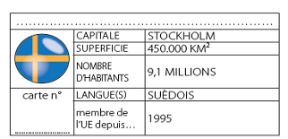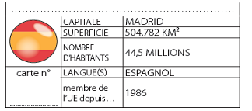

Nom de personne

Numéro de pays

Nom de personne

Numéro de pays

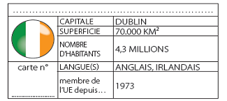 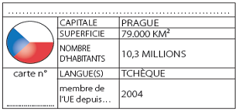

Nom de personne

Numéro de pays

Nom de personne

Numéro de pays

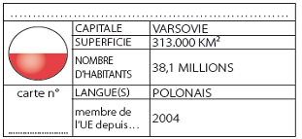 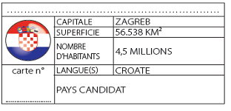

Member de L’UE depuis 2013

Nom de personne

Numéro de pays

Nom de personne

Numéro de pays

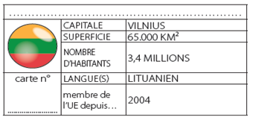 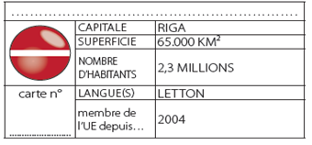

Nom de personne

Numéro de pays

Nom de personne

Numéro de pays

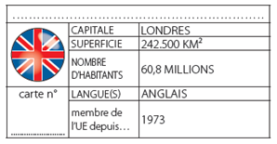 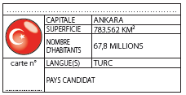

Nom de personne

Numéro de pays

Nom de personne

Numéro de pays

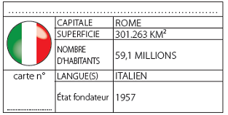 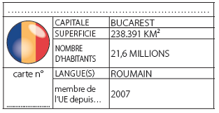

Nom de personne

Numéro de pays

Nom de personne

Numéro de pays

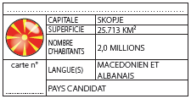 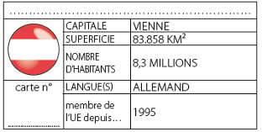

Nom de personne

Numéro de pays

Nom de personne

Numéro de pays

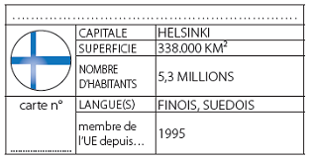 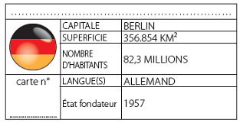

Nom de personne

Numéro de pays

Nom de personne

Numéro de pays

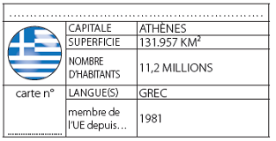 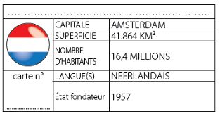

Nom de personne

Numéro de pays

Nom de personne

Numéro de pays

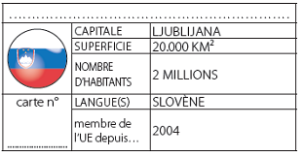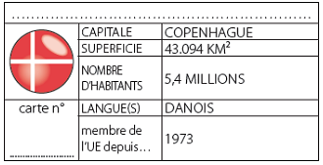

Nom de personne

Numéro de pays

Nom de personne

Numéro de pays

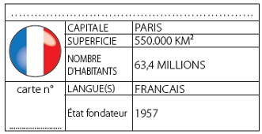 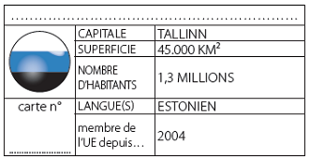

Nom de personne

Numéro de pays

Nom de personne

Numéro de pays

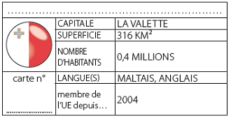 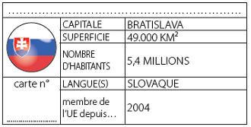

Nom de personne

Numéro de pays

Nom de personne

Numéro de pays

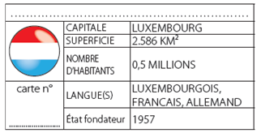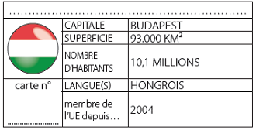

Nom de personne

Numéro de pays

Nom de personne

Numéro de pays

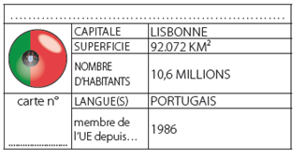 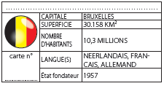

Nom de personne

Numéro de pays

Nom de personne

Numéro de pays

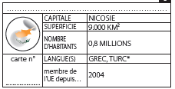 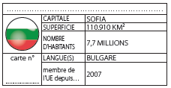

Nom de personne

Numéro de pays

Nom de personne

Numéro de pays